**S4F: sap for future**



Progetto APSS-SAP S/4Hana

Manuale Utente

**MONITOR ODA NSO**

**23/05/2022**

Indice

1.0 Storia del documento 3

2.0 Gestione OdA 4

3.0 Monitor OdA 6

3.1. Funzionalità del monitor 10

3.1.1. Invio ordine a NSO 10

3.1.2. Revoca ordine 10

3.1.3. Scarico file xml 11

3.2. Ordine in sostituzione 14

# Storia del documento

Le informazioni contenute in questo documento mostrano le funzionalità del monitor relativo agli ordini di acquisto che devono essere inviati al fornitore tramite NSO.

|  |  |  |  |  |  |
| --- | --- | --- | --- | --- | --- |
| **Versione** | **Data** | **Descrizione modifica** | **Progetto** | **Redatto da** | **Status** |
| *1.0* | *23/05/2022* | *Prima stesura* | *S4F* | *RTI* | *In approvazione* |

# Gestione OdA

Gli ordini per poter essere inviati a NSO devono essere attributi ad un workflow approvativo che preveda lo step "NSO".

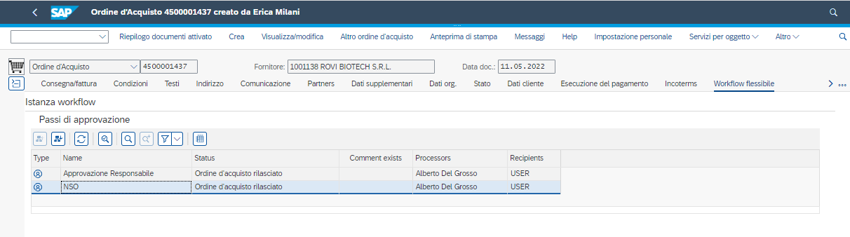

Il workflow flessibile viene attribuito automaticamente all'ordine di acquisto in funzione della parametrizzazione del sistema in base al gruppo acquisti quando viene salvato l'ordine nella versione finale.

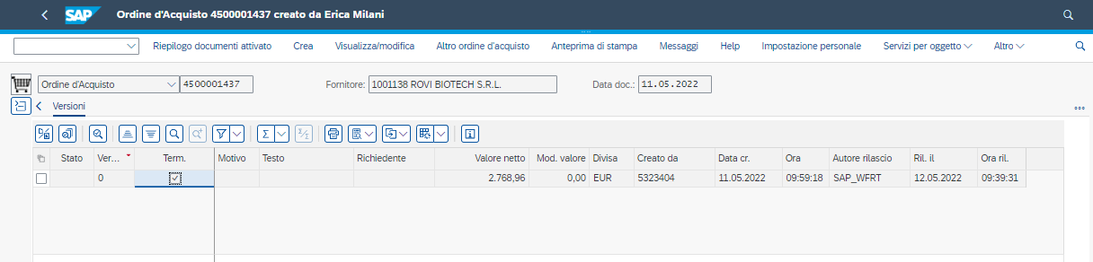

Dopo il salvataggio della versione finale l'ordine non è più modificabile fino al completamento dell'iter del workflow; l'ultimo step "NSO" viene impostato automaticamente da un job eseguito periodicamente dopo che il flusso di invio a NSO è stato completato.

Prima di salvare la versione finale è possibile escludere l'invio dell'ordine a NSO e verificare i seguenti campi nel tab "Dati cliente".

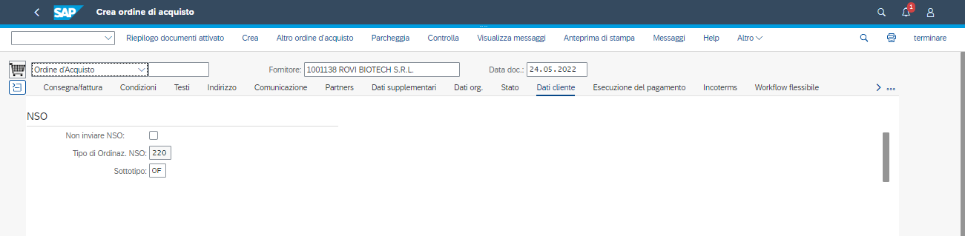

Non inviare NSO: selezionare questo flag se l'ordine no deve essere inviato via NSO ma viene inviato al fornitore tramite altri canali, ad esempio via mail.

Tipo di Ordinaz. NSO: viene impostato automaticamente in funzione del tipo ordine di acquisto

Sottotipo: viene impostato di default, può essere modificato, i valori sono controllati in funzione del tipo di ordinazione

In questa tabella sono definiti i valori ammessi e i default in funzione del tipo ordine di acquisto

|  |  |  |  |  |  |
| --- | --- | --- | --- | --- | --- |
| Tipo doc. d'acquisto | Tipo di Ordinazione | Descrizione tipo di ordinazione | Sottotipo | Descrizione sottotipo | Default |
| Ordine di acquisto | 220 | ORDINAZIONE DI ACQUISTO | OF | ORDINAZIONE DI FATTURAZIONE | X |
| Ordine di acquisto | 220 | ORDINAZIONE DI ACQUISTO | ON | ORDINAZIONE DI NOLEGGIO |  |
| Ordine di acquisto | 220 | ORDINAZIONE DI ACQUISTO | OR | ORDINAZIONE DI REGOLAZIONE |  |
| Ordine di acquisto | 220 | ORDINAZIONE DI ACQUISTO | OB | ORDINAZIONE A BUDGET |  |
| Oda Fattururaz C/Dep | 220 | ORDINAZIONE DI ACQUISTO | OF | ORDINAZIONE DI FATTURAZIONE | X |
| Oda Fattururaz C/Dep | 220 | ORDINAZIONE DI ACQUISTO | ON | ORDINAZIONE DI NOLEGGIO |  |
| Oda Fattururaz C/Dep | 220 | ORDINAZIONE DI ACQUISTO | OR | ORDINAZIONE DI REGOLAZIONE |  |
| Oda Fattururaz C/Dep | 220 | ORDINAZIONE DI ACQUISTO | OB | ORDINAZIONE A BUDGET |  |
| OdA Reintegro C/Dep | 227 | ORDINAZIONE DI CONSEGNA | CD | ORDINAZIONE IN CONTO DEPOSITO | X |

# Monitor OdA

Per la visualizzazione del monitor aprire la seguente app: "Monitor invio NSO".

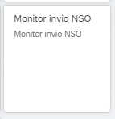

L’app per il monitor degli oda che devono essere inviati a NSO si presenta con la schermata seguente:

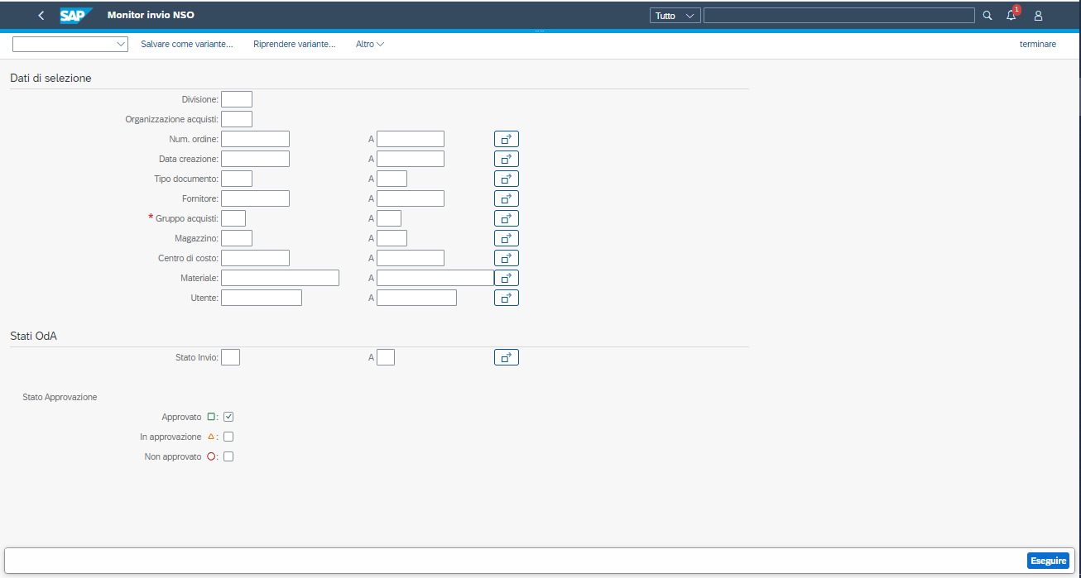

Per visualizzare l'elenco degli ordini inserire i parametri di selezione obbligatori:

Divisione

Organizzazione acquisti

Gruppo Acquisti

Per limitare la selezione si possono impostare anche gli altri campi di selezione, anche in questo report è possibile definire una variante di selezione da riprendere successivamente.

Sono stati implementati controlli autorizzativi che permettono solo la visualizzazione degli ordini di acquisto relativi alle organizzazioni acquisti ed ai gruppi acquisti per cui si dispone tale autorizzazione.

Stati OdA: sono i possibili stati in cui si può trovare l'ordine nel flusso NSO.

Nella tabella sono elencati gli stati con l'indicazione delle operazioni che possono essere eseguite sull'ordine in quello stato.

|  |  |  |  |  |  |  |
| --- | --- | --- | --- | --- | --- | --- |
| Stato | Descrizione | Note | Invio ammesso | Revoca ammessa | Sostituzione ammessa | Rilascio Step NSO |
| 1 |  | Stato iniziale dell'oda | X - Man/Auto |  |  |  |
| 2 | INVIATO A INFOCERT | Impostato quando viene inviato l'oda |  |  |  |  |
| 3 | IN REVOCA | Impostato quando viene annullato l'oda | X - Man/Auto |  |  |  |
| 4 | IN SOSTITUZIONE | Impostato quando viene modificato l'oda | X - Man/Auto |  |  |  |
| 5 | ERRORE | Impostato da controlli propedeutici all'invio in NSO: esempio verifica presenza identificativo NSO | X - Man/Auto |  |  |  |
| 6 | IMPORTATO | Impostato da Infocert |  |  |  |  |
| 7 | IN VALIDAZIONE | Impostato da Infocert |  |  |  |  |
| 8 | VALIDATO | Impostato da Infocert |  |  |  |  |
| 9 | SCARTATO | Impostato da Infocert | X |  | X | In automatico dal job |
| 10 | INVIATO | Impostato da Infocert |  |  |  |  |
| 11 | MANCATA_CONSEGNA | Impostato da Infocert |  |  |  |  |
| 12 | AVVENUTA_CONSEGNA | Impostato da Infocert |  |  |  |  |
| 13 | ATTESTAZIONE_TRASMISSIONE | Impostato da Infocert |  | X | X | In automatico dal job |
| 14 | SCARTATO_NSO | Impostato da Infocert | X |  | X | In automatico dal job |
| 15 | RICEVUTO | Impostato da Infocert |  | X | X | In automatico dal job |

Stato Approvazione: per selezionare gli ordini in base all'avanzamento del workflow approvativo

* + Approvato: l'oda è stato approvato da tutti i responsabili individuati dal workflow
  + In approvazione: l'oda non è ancora stato approvato da tutti i responsabili individuati dal workflow
  + Non approvato: l'oda è stato rifiutato da uno dei responsabili individuati dal workflow

Dopo aver impostato i parametri di selezione oppure avere ripreso una variante di selezione eseguire il report.

Fare clic sul tasto Eseguire

Viene visualizzata la lista degli ordini estratti con i campi principali

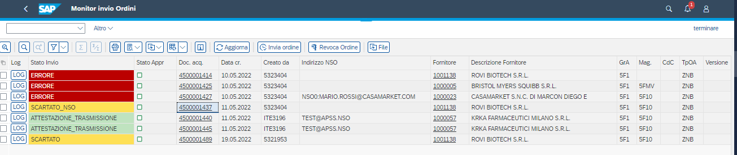

nei campi sulla destra si possono visualizzare i codici attribuiti alle eventuali versioni se l'ordine è stato modificato o revocato

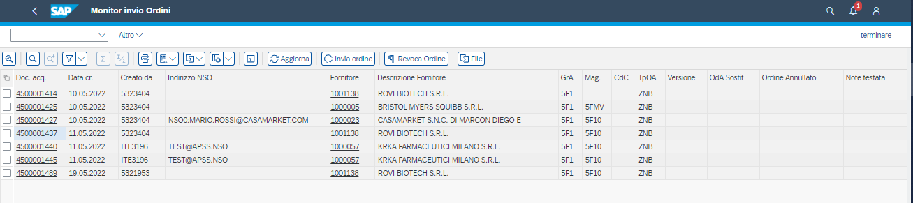

Cliccando sul numero dell'ordine si accede direttamente all'app di visualizzazione dell'ordine di acquisto.

Cliccando sul codice fornitore si accede direttamente all'app di visualizzazione dell'anagrafica del BP.

Durante il processo di invio a NSO l'ordine risulta non modificabile, un job schedulato periodicamente recupera tramite Infocert l'aggiornamento dello stato dell'ordine in NSO e aggiorna lo stato dell'ordine che è visualizzabile nei dati cliente della testata dell'ordine

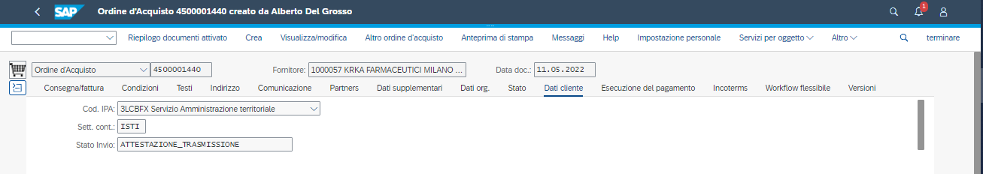

e nel log visualizzabile dal monitor premendo il pulsante LOG

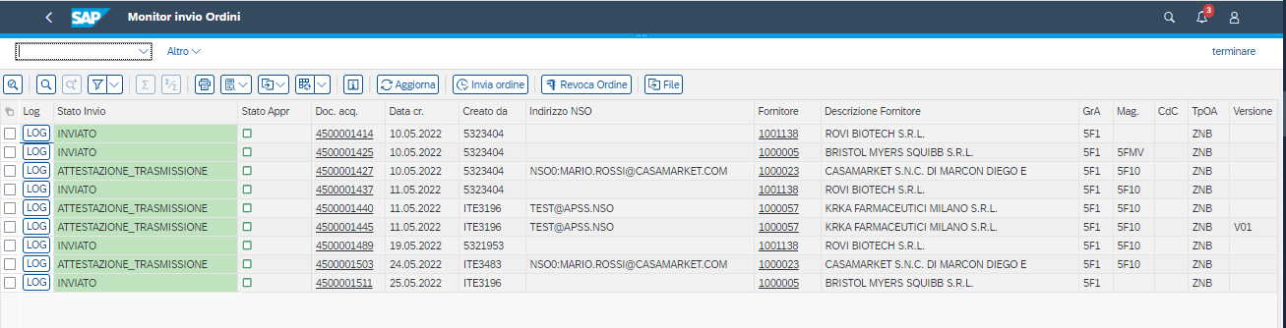

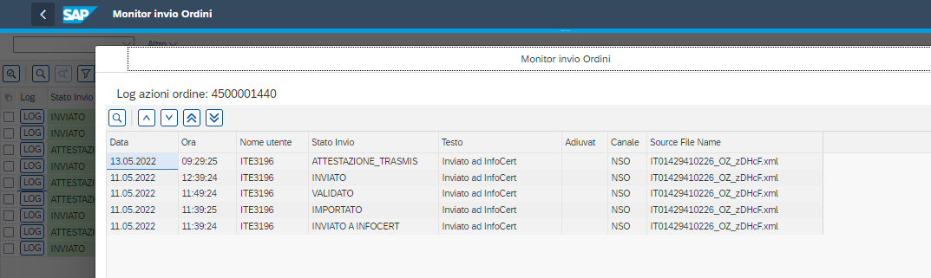

Un job che viene eseguito periodicamente legge gli stati dell’ordine in NSO e quando raggiunge lo stato finale registra l'approvazione dello step NSO per sbloccare l'ordine e renderlo nuovamente modificabile per poter completare il processo di approvvigionamento oppure per eventuali modifiche sull'ordine con la gestione dell'ordine di sostituzione e di revoca.

Per gli ordini creati da Adiuvat tramite interfaccia sono stati sviluppati ulteriori controlli per gestire automaticamente le eventuali modifiche e cancellazioni ed il successivo invio a NSO.

## Funzionalità del monitor

Dal monitor è possibile selezionando un singolo ordine eseguire le seguenti operazioni:

* Invio ordine a NSO
* Revoca ordine
* Scarico file xml

### Invio ordine a NSO

Per inviare direttamente l'ordine selezionare la casella alla sinistra del numero documento e premere il pulsante



Vengono eseguiti controlli relativi alla completezza dei dati dell'ordine obbligatori per la gestione NSO, se manca qualche informazione, ad esempio l'identificativo NSO, l'ordine non viene inviato e lo stato viene impostato con ERRORE visualizzato in rosso.

Se i controlli sono positivi l'ordine viene inviato ad Infocert, lo stato viene impostato in "INVIATO A INFOCERT"

### Revoca ordine

Per revocare un ordine selezionare la casella alla sinistra del numero documento e premere il pulsante

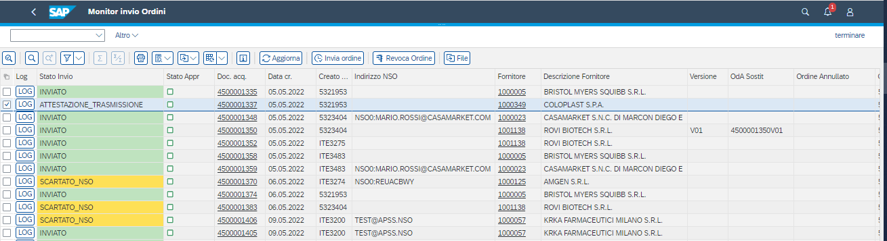



Lo stato viene impostato in " IN REVOCA", viene definito il codice dell'ordine revocato, con una nuova versione, che sarà il codice inviato a NSO.

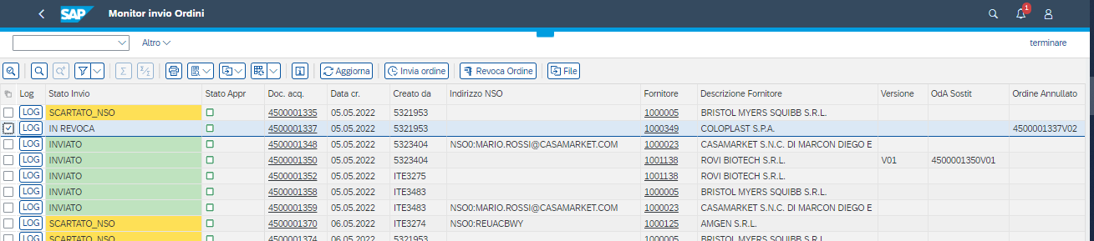

Tutte le posizioni dell'ordine vengono cancellate

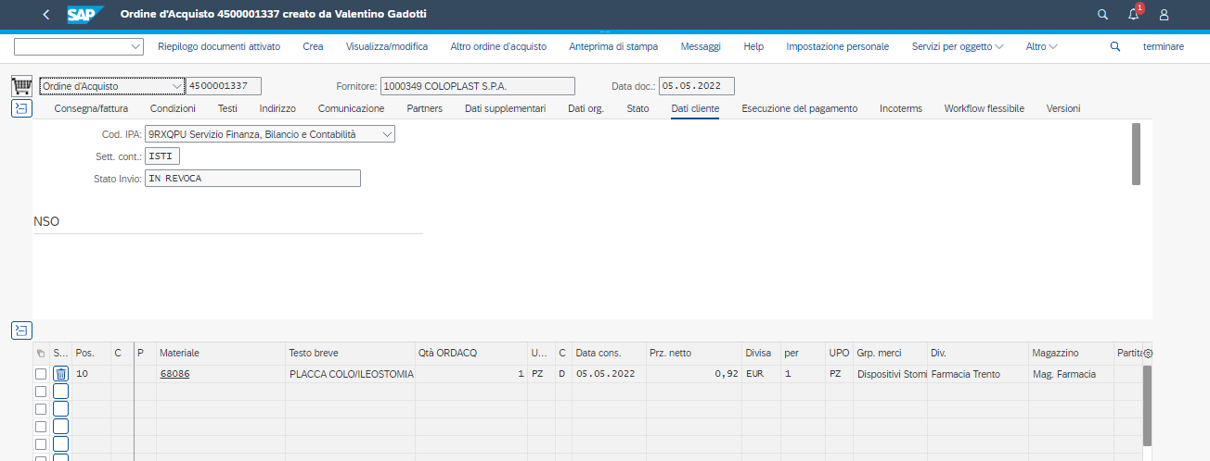

Per inviare direttamente l'ordine a NSO premere il pulsante "Invia ordine", l'ordine può anche essere inviato automaticamente da un apposito job schedulato periodicamente.

### Scarico file xml

Per visualizzare l'ordine in formato xml che viene inviato a NSO selezionare l'ordine spuntando la casella sinistra e premere il pulsante:



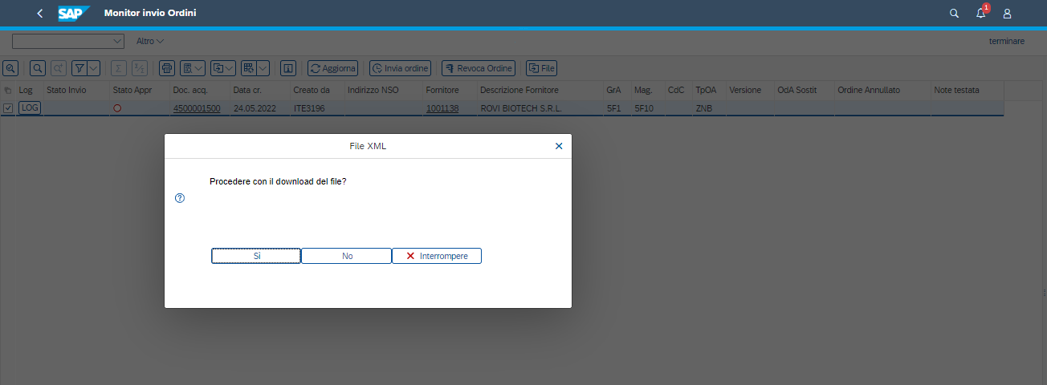

Premere sì

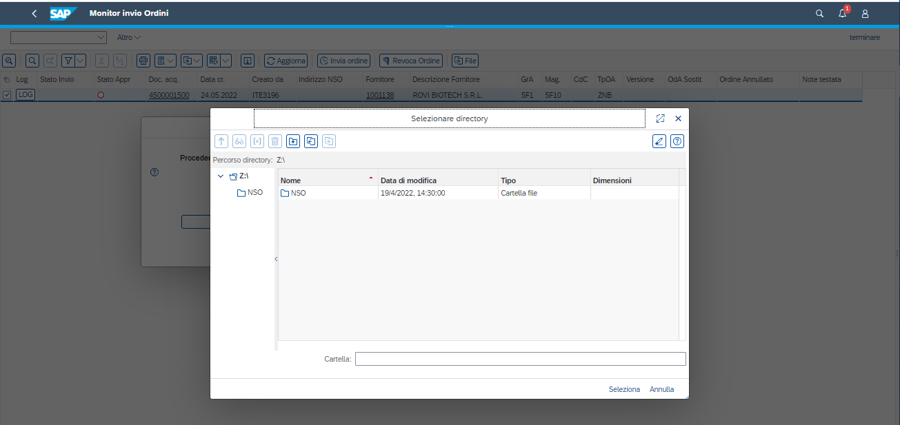

La prima volta che si esegue uno scarico creare la cartella NSO

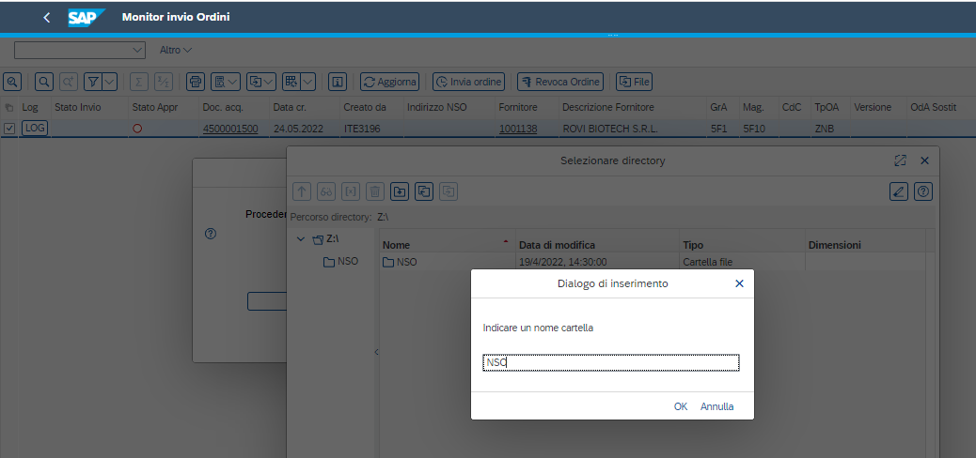

premere OK

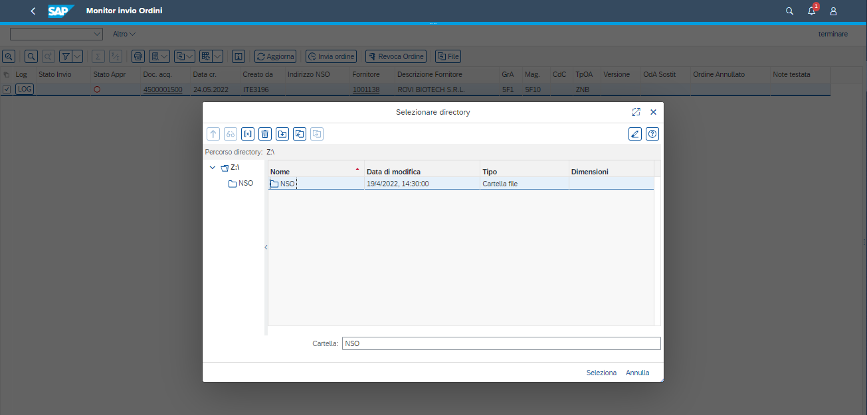

Cliccare sulla cartella NSO e premere Seleziona

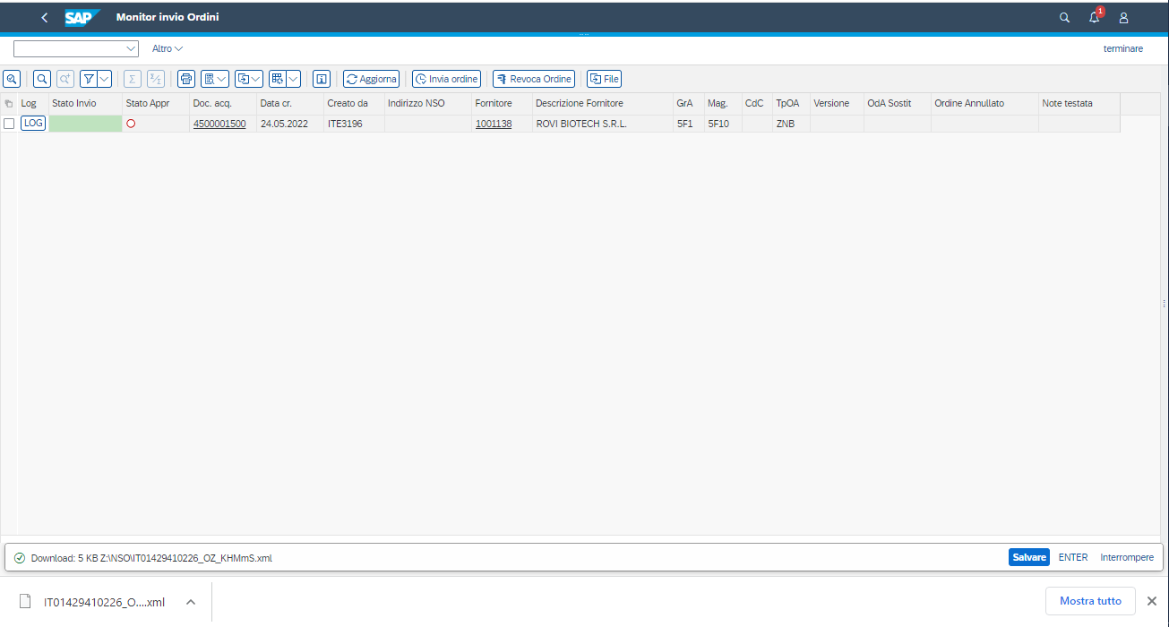

il file viene scaricato nella cartella di download predefinita del browser

## Ordine in sostituzione

Dopo che l'ordine ha completato l'invio a NSO può essere modificato dall'app di modifica dell'ordine di acquisto. Quando la modifica comporta una nuova attribuzione del workflow approvativo: modifica della quantità ordinata, del codice materiale o del prezzo; riparte il processo di invio a NSO con l'invio dell'ordine sostitutivo.

Al salvataggio della modifica dell'ordine viene definita una nuova versione ed un nuovo codice di oda che verrà inviato a NSO in sostituzione del numero di ordine iniziale.

Stato dell'ordine prima della modifica

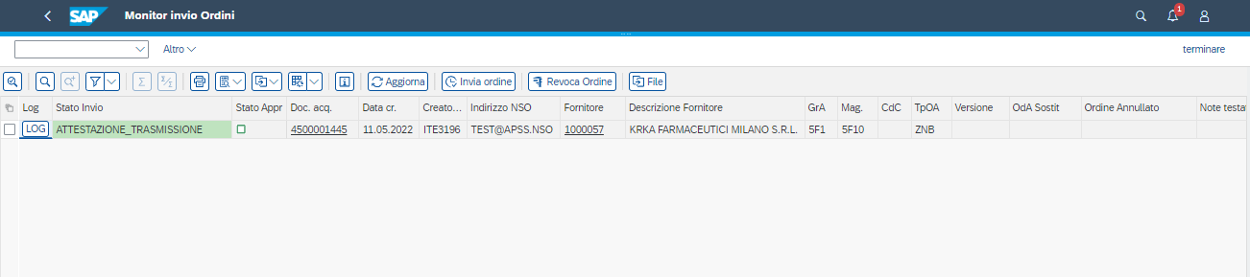

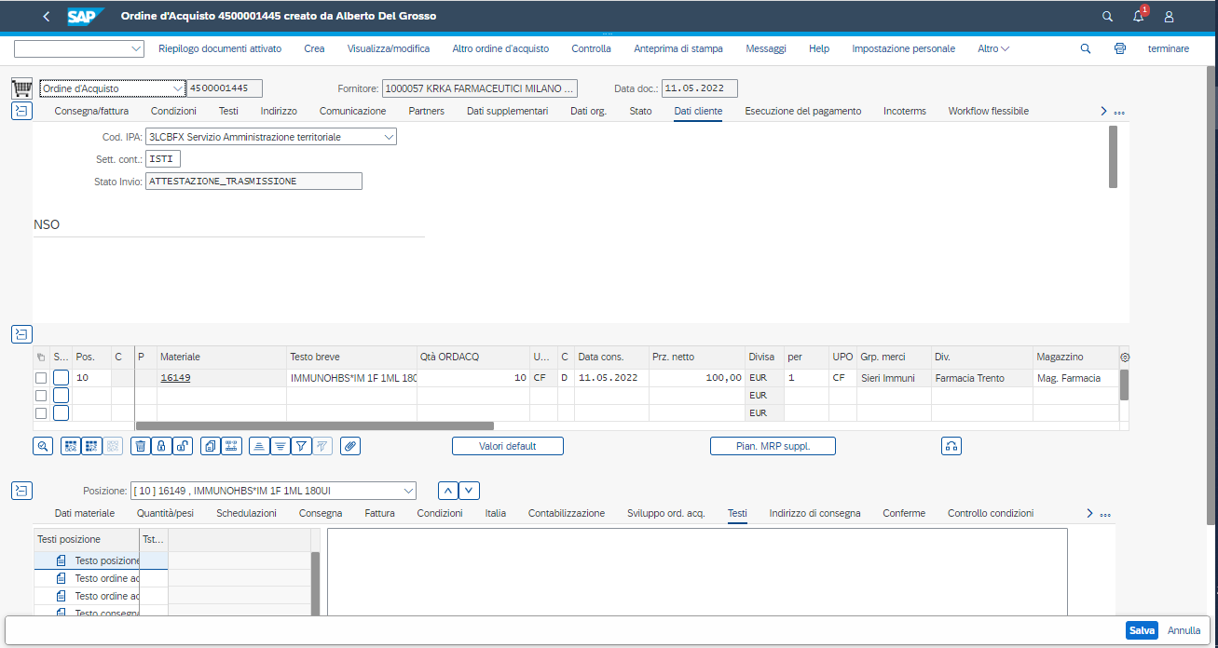

Dopo la modifica lo stato invio dell'ordine nei dati cliente della testata viene impostato in "IN SOSTITUZIONE"

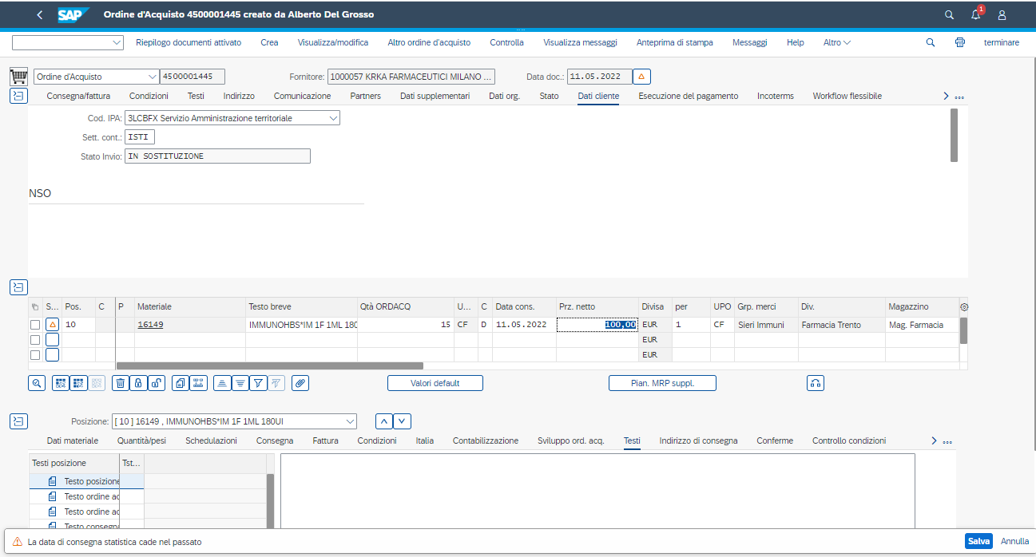

Al salvataggio dell'ordine viene aggiornato il numero versione e il codice dell'ordine "sostitutivo" che verrà inviato a NSO.

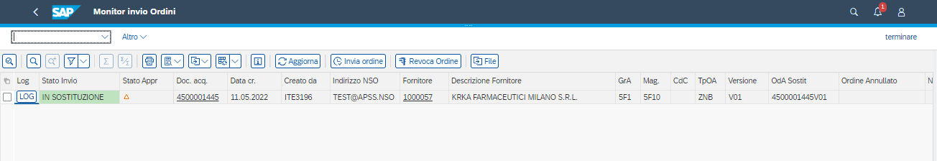

Nel monitor sarà possibile visualizzare il numero della versione ed il nuovo codice che verrà inviato a NSO